必修2第一章空间几何体
班级_______________ 姓名______________ 分数_____________
一、选择题（每小题5分，共50分）
俯视图
正 视 图
侧视图
1、如图,一几何体的三视图如下：则这个几何体是（ ）
A.圆柱 B.空心圆柱 C.圆 D.圆锥
2、过圆锥的高的三等分点作平行于底面的截面，它们把
圆锥侧面分成的三部分的面积之比为（ ）
A.1：2：3 B.1：3：5 C.1：2：4 D.1：3：9
3、已知水平放置的的平面直观图是边长为
a的正三角形，那么的面积为（ ） A. B. C. D. $\sqrt{3}$
4、有一个几何体的三视图及其尺寸如下（单位cm），则该几何体的表面积及体积为：（ ）
6
5
A. 24πcm²，12πcm³ B. 15πcm²，12πcm³ C. 24πcm²，36πcm³ D. 以上都不正确
5、一个球的外切正方体的全面积等于6 cm²，则此球的体积为 （ ）
A.$\frac{4}{3}π{\text{cm}}^{3}$ B. $\frac{\sqrt{6}}{8}π{\text{cm}}^{3}$ C. $\frac{1}{6}π{\text{cm}}^{3}$ D. $\frac{\sqrt{6}}{6}π{\text{cm}}^{3}$
6．正四面体的四个顶点都在一个球面上，且正四面体的高为4，则球的表面积为 ( )
（A）$\text{16}(\text{12}−6\sqrt{3})π$ （B）18$π$ （C）36$π$ （D）$\text{64}(6−4\sqrt{2})π$
A
B
C
D
7．在棱长均为2的正四面体$A−\text{BCD}$中，若以三角形$\text{ABC}$为视角正面的三视图中，其左视图的面积是（ ）．

A．$\sqrt{3}$ B．$\frac{2\sqrt{6}}{3}$ C．$\sqrt{2}$ D．$2\sqrt{2}$
8．已知一半径为R，高为h（h>2R）的无盖圆柱形容器，装满水后倾斜$\text{45}°$，剩余的水恰好装满一半径也为R的球形容器，若R=3，则圆柱形容器的高h为（ ）

A．4 B．7 C．10 D．12
9．若圆柱、圆锥的底面直径和高都等于球的直径，则圆柱、圆锥、球的体积的比为（ ）
A. 1:2:3 B.2：3：4 C.3:2:4 D.3:1:2
10、如右图为一个几何体的三视图，其中俯视图为正三角形，A₁B₁=2，AA₁=4，则该几何体的表面积为（ ）
A
B
A₁
B₁
C
C₁
正视图
侧视图
俯视图
A. 6+$\sqrt{3}$ B. 24+$\sqrt{3}$
C. 24+2$\sqrt{3}$ D. 32

选择题答题表
题号 | 1 | 2 | 3 | 4 | 5 | 6 | 7 | 8 | 9 | 10
答案

二、填空题（每小题5分，共25分）
11、在棱长为1的正方体上，分别用过共顶点的三条棱中点的平面截该正方形，则截去8个三棱锥后 ，剩下的几何体的体积是___________.
Ａ
Ｂ
Ｃ
Ｐ
12．三棱锥三条侧棱两两互相垂直，三个侧面积分别为1.5cm²、2 cm²、
及6 cm²，则它的体积为 ．
13．在三棱锥$P−\text{ABC}$中，已知$\text{PA}=\text{PB}=\text{PC}=2$，
$∠\text{BPA}\text{=∠}\text{BPC}\text{=∠}\text{CPA}=\text{30}°$， 一绳子从A点绕
三棱锥侧面一圈回到点A的距离中，绳子最短距离是 ．
14 图（1）为长方体积木块堆成的几何体的三视图，此几何体共由________块木块堆成;
图（2）中的三视图表示的实物为_____________

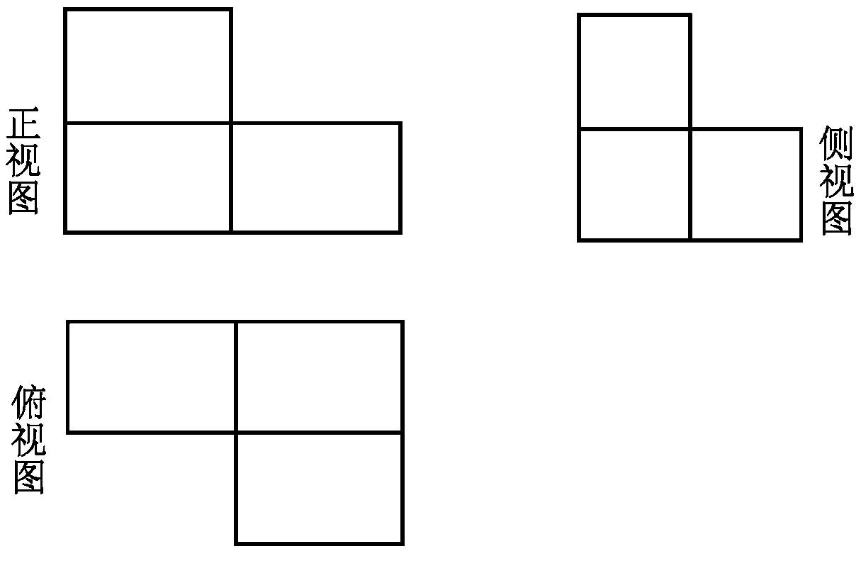
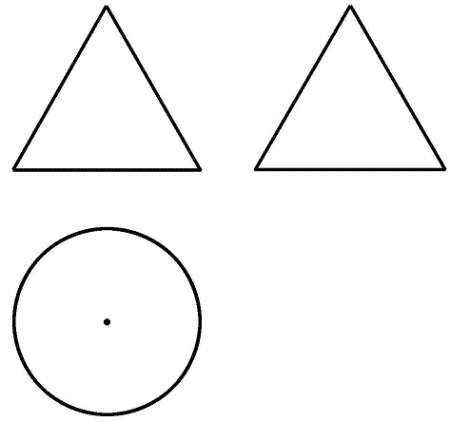
图（1）
图（2）

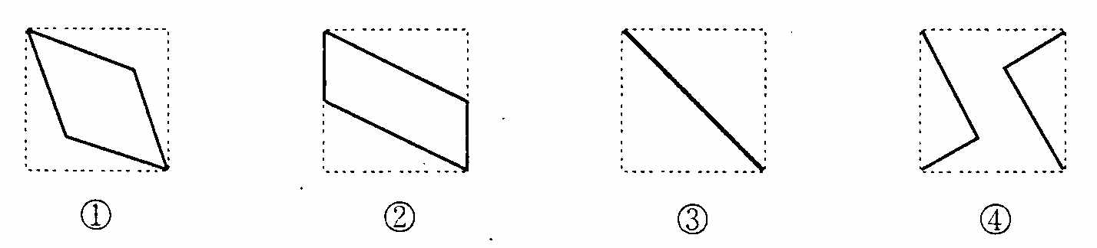
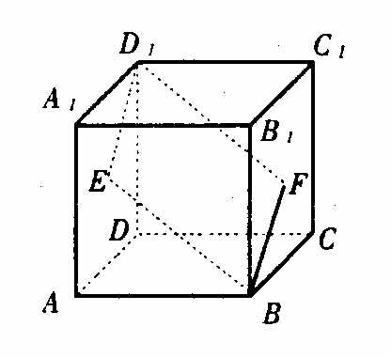
15、如图，E、F分别为正方体的面${\text{ADD}}_{1}A_{1}$、面${\text{BCC}}_{1}B_{1}$的中心，则四边形${\text{BFD}}_{1}E$在该正方体的面上的射影可能是__________.

三、解答题（共75分）
16、有一个正四棱台形状的油槽，可以装油，假如它的两底面边长分别等于和，求它的深度为多少？

17．如图：一个圆锥的底面半径为2，高为6，在其中有一个半径为x的内接圆柱。
- 试用x表示圆柱的高；
- 当x为何值时，圆柱的侧面积最大。

18 如图，在四边形中，，，，，，求四边形绕旋转一周所成几何体的表面积及体积
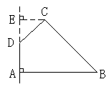

19、如图是从上下底面处在水平状态下的棱长为a的正方体ABCD-A₁B₁C₁D₁中分离出来的。
（1）在图中的度数和它表示的角的真实度数都是45，对吗？
（2）的真实度数是60，对吗？
（3）设BC=1,如果用图示中这样一个装置来盛水，那么最多能盛多少体
积的水？
D C

B

D₁ C₁
A₁ B₁

20、养路处建造圆锥形仓库用于贮藏食盐（供融化高速公路上的积雪之用），已建的仓库的底面直径为12M，高4M。养路处拟建一个更大的圆锥形仓库，以存放更多食盐。现有两种方案：一是新建的仓库的底面直径比原来大4M（高不变）；二是高度增加4M(底面直径不变)。
- 分别计算按这两种方案所建的仓库的体积；
- 分别计算按这两种方案所建的仓库的表面积；
- 哪个方案更经济些？

